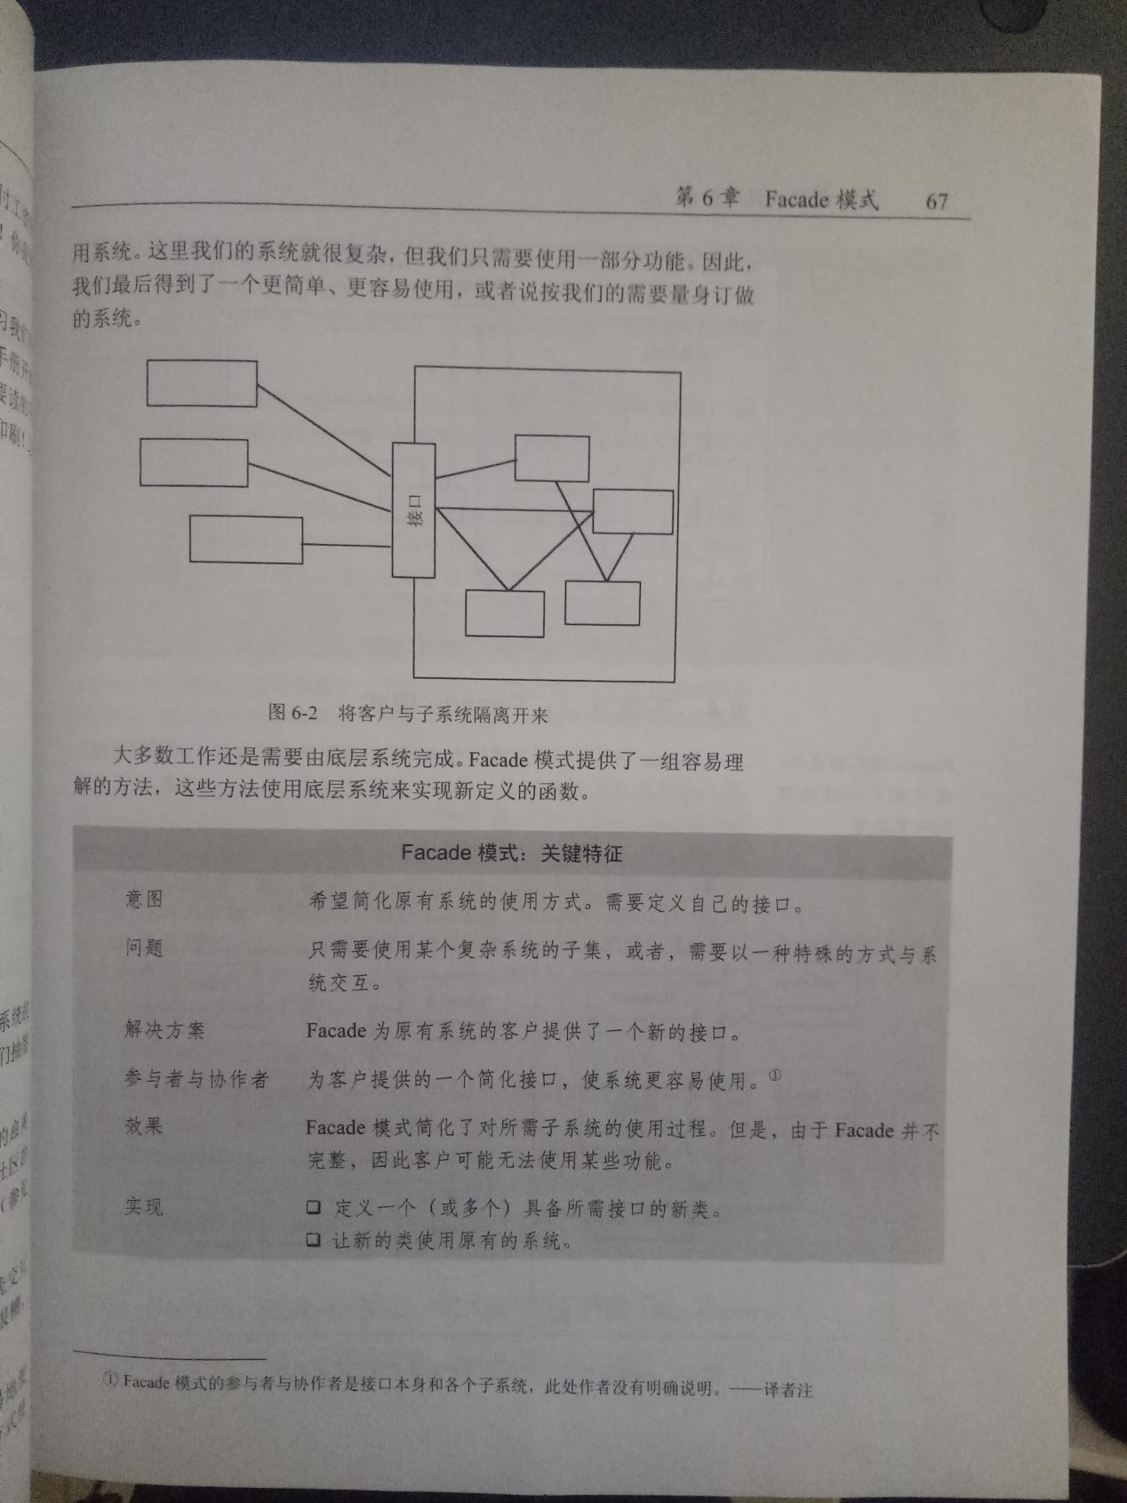

主要使用情况：

1 系统中存在A类调用了B C D类，则会使程序产生三次调，如果存在多个A类则相当复杂，在a类与b c d类中间加入e类，a调用e，e调用b c d，a不问具体过程则达到松耦合的目的

2 因为所有的a调用b c d都要通过e，则可以通过e完成对程序的监控

3 当b c d（表示sqlserver）属于底层时，如果要切换底层的某些部件（如数据库从sqlserver到mysql），只需要更换掉e类中的b c d。换为新的f g h（代表mysql）

逻辑简单，使用方便，特殊情况下bcd可以继承与同一个类，e通过多态完成调用